Reporte usabilidad

Para este reporte en especifico, decidimos entrevistar a Fabiola Carrillo, la cual uso la app y nos dio sus impresiones, recomendaciones, gustos y disgustos de la misma

Uso

Inicio:

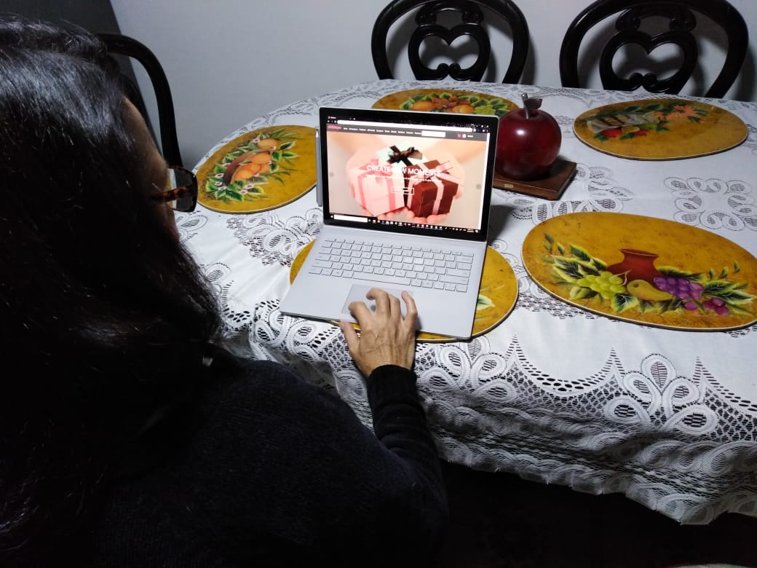

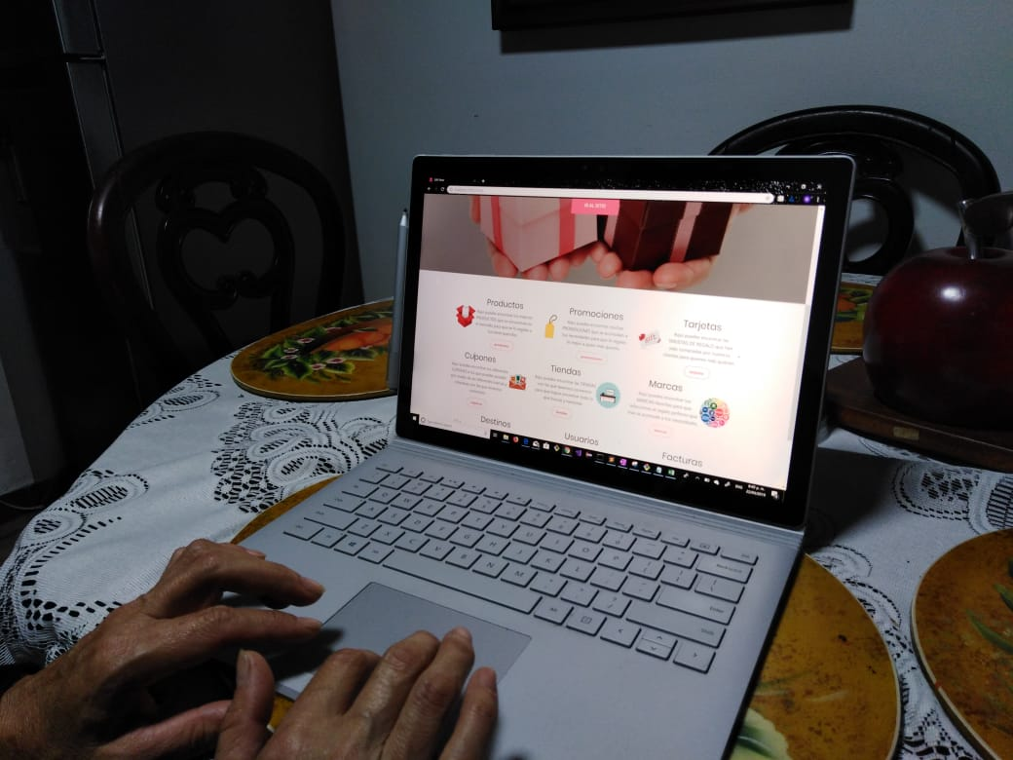

Productos:

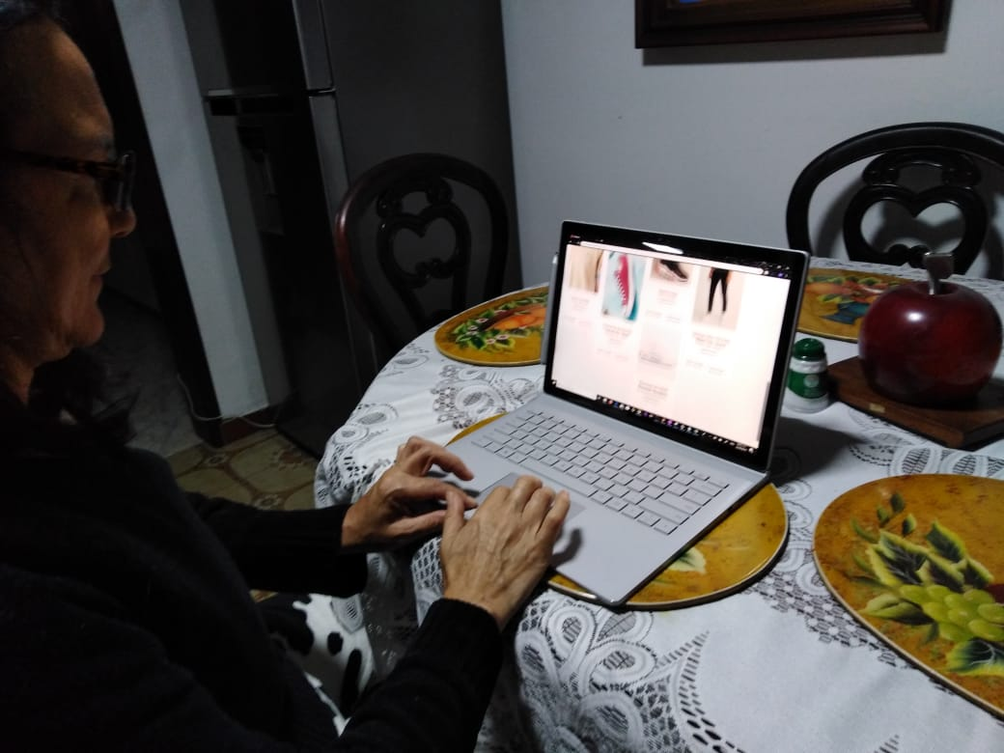

Promociones

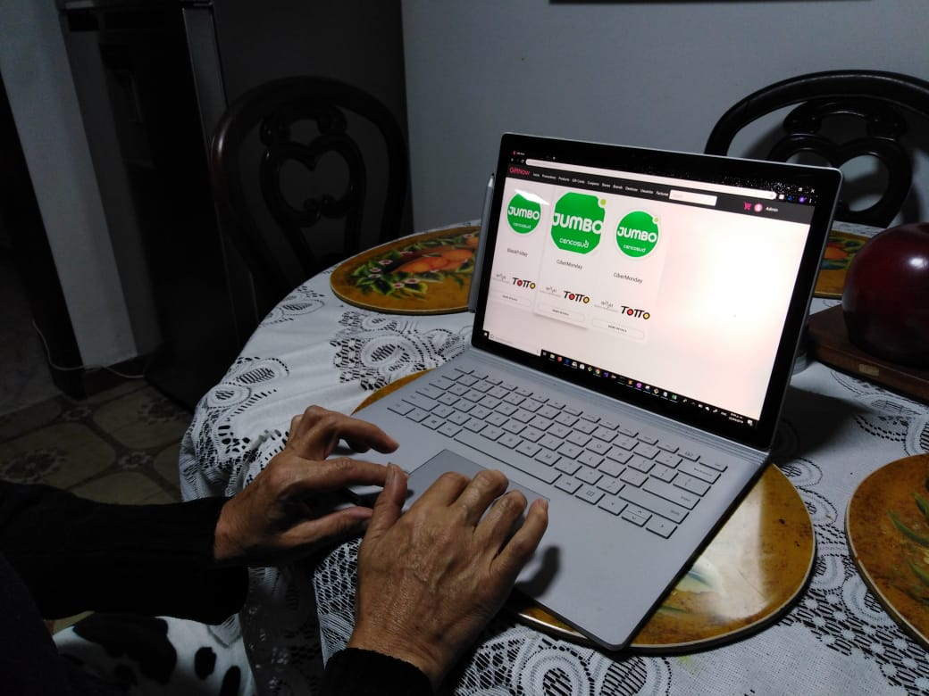

Producto detail:

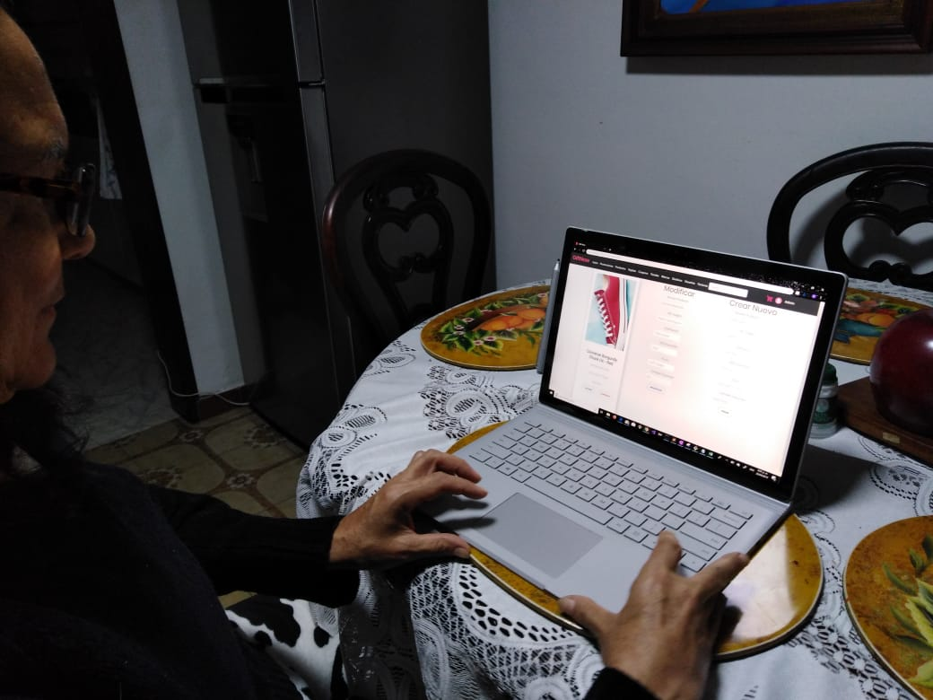

Marca detail:

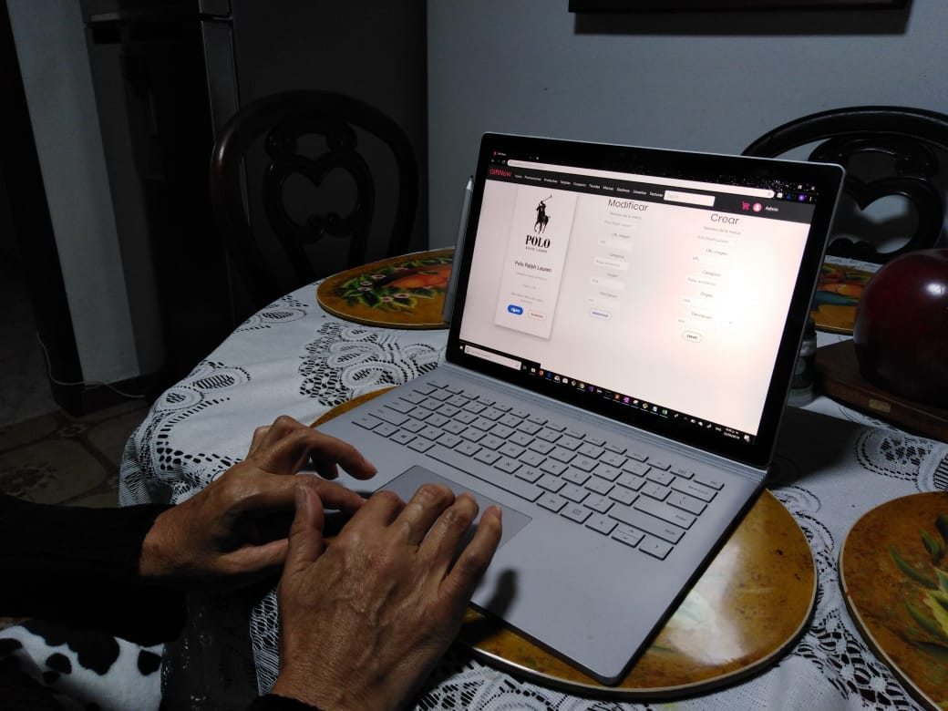

Tienda detail:

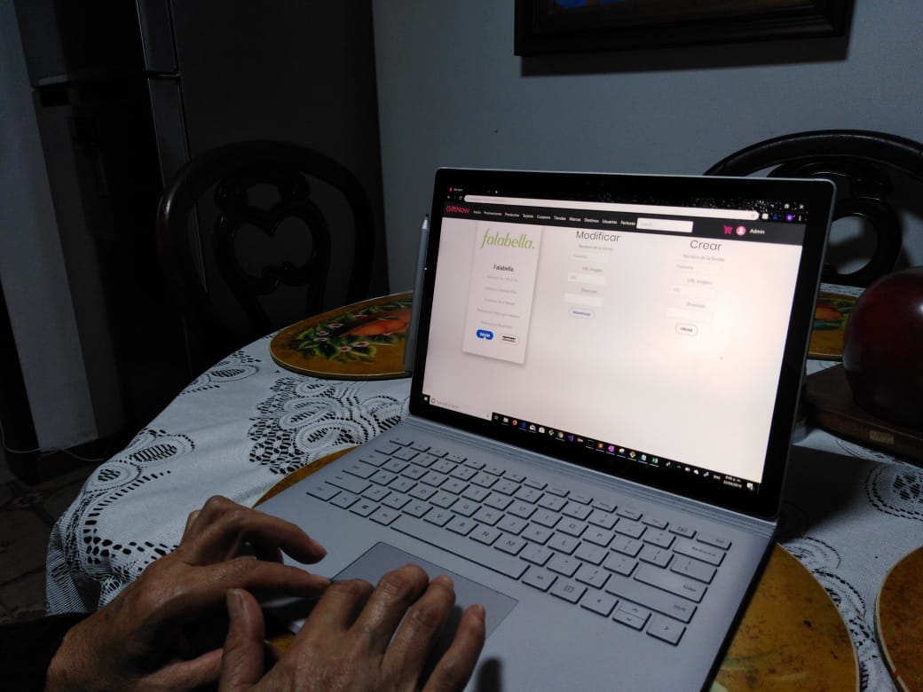

Destinos:

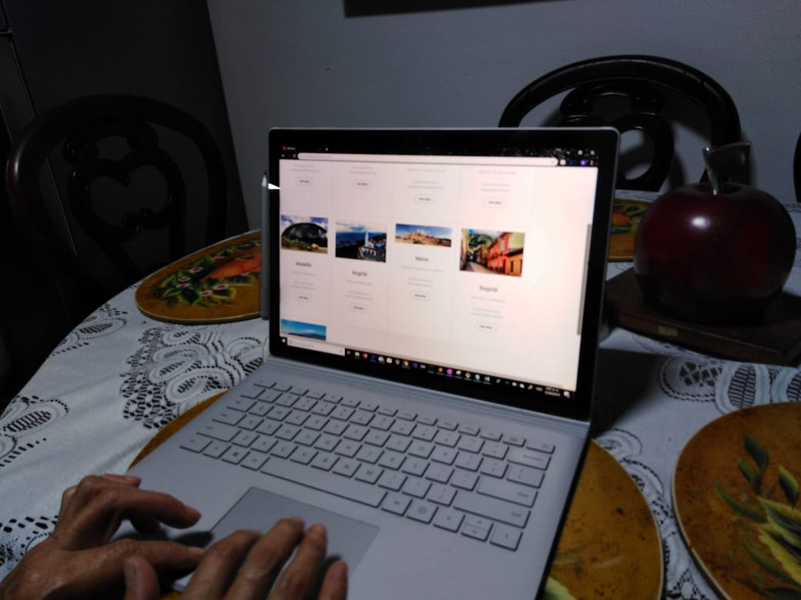

Facturas:

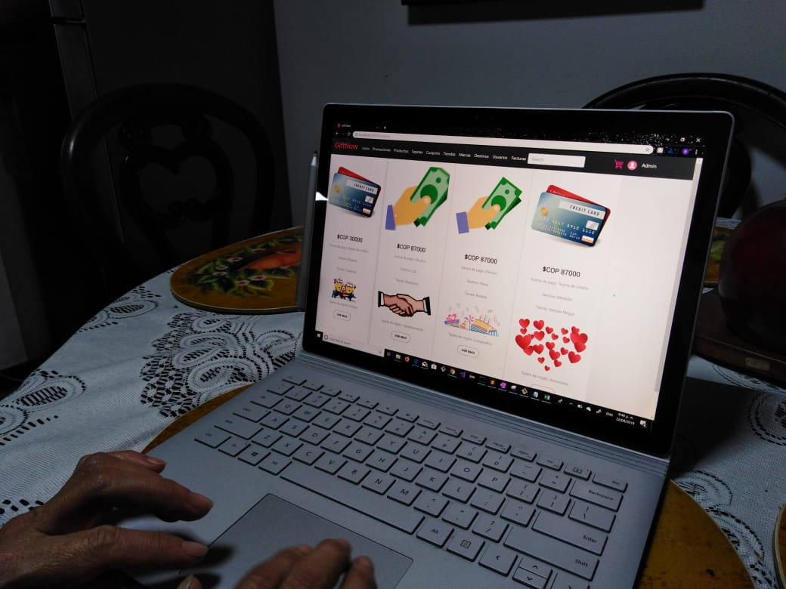

Impresiones y comentarios de Fabiola

En general a Fabiola le pareció muy bonita la app, le gusto el diseño y los colores. De igual forma le pareció que la idea como tal de la app, es muy buena y tiene potencial. De igual forma, Fabiola resalta el hecho de que le parece una app muy sencilla de usar, limpia y rápida. En el sentido de que responde rápido a las interacciones que ella hace. Sin embargo, Fabiola nos recomienda que segmentemos el contenido, esto ya que es mejor tener cierto contenido separado (ej. Categoría de ropa, zapatos, hombre, mujer, etc). Nos recomienda poner tallas y colores a los productos para que el usuario pueda tener un mayor rango de selección.